TRƯỜNG ĐẠI HỌC SƯ PHẠM THÀNH PHỐ HỒ CHÍ MINH

KHOA CÔNG NGHỆ THÔNG TIN

MÔN LẬP TRÌNH TRÊN WINDOWS

---🙡🙣---



**BÁO CÁO ĐỒ ÁN**

Đề tài: Game học tiếng Anh Fantasy Adventures

**Nhóm gồm các thành viên:**

1. Lê Văn Thịnh: 47.01.104.202
2. Nguyễn Phan Trà My: 47.01.104.132
3. Phạm Anh Tùng: 47.01.104.231
4. Lê Thanh Quỳnh: 47.01.104.181
5. Chu Mai Linh: 47.01.104.120

**Giáo viên hướng dẫn:** Thầy Trần Thanh Nhã

TP.HỒ CHÍ MINH - Năm 2022

Mục lục

1 Giới thiệu game 3

1.1 Nhân vật 3

1.2 Danh sách bản đồ 5

1.3 Các loại câu hỏi 5

1.4 Hướng dẫn chơi game 7

1.5 Giao diện chính của game: 7

1.6 Bảng xếp hạng: 19

1.7 Shop nhân vật: 22

1.8 Lịch sử học tập 25

1.9 Admin Panel 26

2 Cơ sở dữ liệu: 29

3 Hướng dẫn cách cài đặt game: 33

3.1 Một số yêu cầu: 33

3.2 Các bước cài đặt game 34

4 Tham khảo 37

# Giới thiệu game

Fantasy Adventures là cuộc phiêu lưu kì ảo của những nhân vật hoạt hình dễ thương. Hiện nay, để tiếp cận với nhiều kiến thức trong lĩnh vực đời sống, khoa học kĩ thuật nói chung và chuyên ngành CNTT nói riêng thì ngoài tài liệu, công trình kiến thức tinh hoa trong nước ra, ta buộc phải tiếp thu nền tinh hoa của nước ngoài. Với mục đích để có vốn từ vựng tiếng Anh để đáp ứng nhu cầu học tập, sự nghiệp trong tương lai thì Fantasy Adventures được tạo ra nhằm mục đích đó!

## Nhân vật

|  |  |  |  |  |
| --- | --- | --- | --- | --- |
| **Tên nhân vật** | **Hình ảnh** | **Mô tả** | **Coin** | **Thuộc tính** |
| Chó Doberman |  | Chó Doberman là giống chó có thân hình lực lưỡng, cao to khỏe mạnh với hai màu lông là màu đen viền vàng và màu hung viền đỏ. | 0 | Tốc độ chạy: 15 Lượt trả lời thêm: 0 May mắn: 1 |
| Mèo Somali |  | Mèo Somali có thân hình dài, nhẹ, vạm vỡ, đôi chân dài, thon, bàn chân hình bầu dục. | 100 | Tốc độ chạy: 17 Lượt trả lời thêm: 1 May mắn: 2 |
| Chó Shiba Inu |  | Shiba Inu có ngoại hình nhỏ gọn .Chúng có hai lớp lông với lớp ngoài cứng và thẳng còn lớp bên trong mềm và dày. | 200 | Tốc độ chạy: 25 Lượt trả lời thêm: 2 May mắn: 3 |
| Mèo rừng Na Uy |  | Mèo rừng Na Uy có cá tính quyến rũ với vẻ ngoài tuyệt đẹp, lạnh lùng và chúng có khả năng chống chịu nhiệt độ cực tốt nhờ bộ lông dày, mượt mà đẹp mắt. | 250 | Tốc độ chạy: 30 Lượt trả lời thêm: 2 May mắn: 3 |
| Quạ |  | Sở hữu bộ lông đen bóng mượt bên cạnh đó chúng cũng khá thông minh và có nhận thức cao. | 150 | Tốc độ chạy: 17 Lượt trả lời thêm: 2 May mắn: 1 |
| Chim khướu |  | Chim Khướu thuộc bộ Sẻ. Khướu có hình dáng nhỏ nhắn, với bộ lông mềm mại, màu đen bóng, cánh tròn, chân khá dài và khỏe. | 350 | Tốc độ chạy: 30 Lượt trả lời thêm: 3 May mắn: 5 |
| Chuột nâu |  | Chuột nâu có thân hình đậm hơn so với những loài chuột khác, có tai nhỏ, mũi ngắn và to bên cạnh đó chúng còn có đuôi ngắn hơn so với phần thân và đầu. | 100 | Tốc độ chạy: 15 Lượt trả lời thêm: 0 May mắn: 1 |
| Chuột đen |  | Chuột đen có phần đuôi dài hơn so với thân và dầu, chúng còn sở hưu đôi tai lớn, mũi nhọn và có phần thân mảnh | 150 | Tốc độ chạy: 18 Lượt trả lời thêm: 1 May mắn: 2 |

**\*Note:**

* Mặc định khi mới tạo tài khoản, người chơi sẽ sỡ hữu nhân vật Chó Doberman
* Tốc độ chạy: tốc độ để chạy khi di chuyển trong cuộc phiêu lưu.
* Lượt trả lời thêm: Số lần trả lời thêm nếu trả lời sai trong các lần gặp Quizz của cuộc phiêu lưu.
* May mắn: độ may mắn để nhận được thêm Coin khi trả lời đúng các Quizz, độ may mắn càng cao thì càng may mắn.

## Danh sách bản đồ

|  |  |  |  |  |  |  |
| --- | --- | --- | --- | --- | --- | --- |
| **Tên** | **Hình ảnh** | **Mô tả** | **Cấp độ** | **Coin random 1** | **Coin random 2** | **Coin target** |
| Bầu trời xanh thẳm |  | Bầu trời của hy vọng, của tình yêu, và của những người con xa quê mong muốn quay về với quê hương. | 1 | 5 | 10 | 100 |
| Tiệc bãi biển |  | Cắm trại trên bãi biển, và cùng nhau nâng ly mừng thì còn gì tuyệt vời hơn chứ. | 2 | 10 | 20 | 200 |
| Dưới đáy vực sâu |  | Quang cảnh tăm tối như ở dưới đáy vực sâu, càng kì vọng trên cao bao nhiêu, thì khi thất vọng… | 3 | 15 | 25 | 300 |

**\*Note:**

* Cấp độ: cấp độ yêu cầu để mở Map mới
* Coin random 1, 2: là số Coin sẽ random trong khoảng [coin random 1, coin random 2] nếu người chơi may mắn nhận được nếu trả lời đúng Quizz
* Coin target: số Coin mà người chơi cần phải kiếm được nếu muốn qua Map.

## Các loại câu hỏi

Có 2 loại câu hỏi: câu hỏi tiếng Anh và câu hỏi tiếng Việt

**Câu hỏi tiếng Việt:**

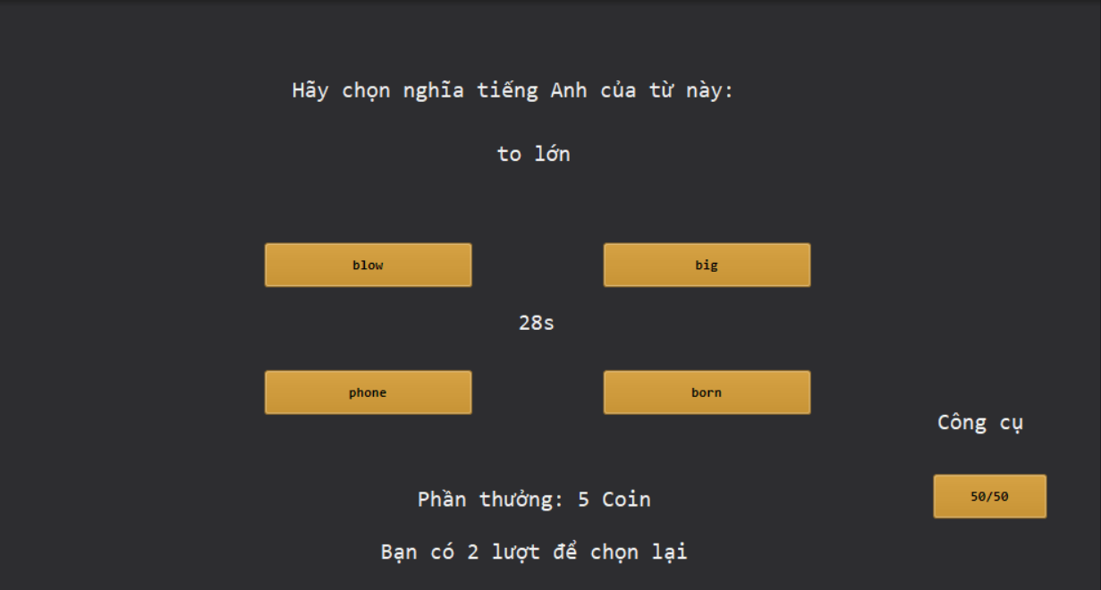

**Câu hỏi tiếng Anh:**

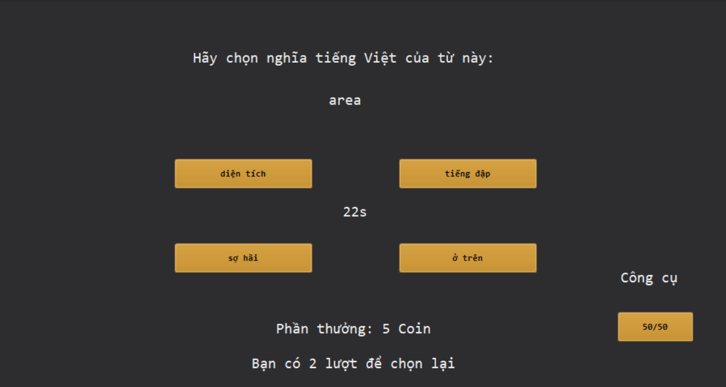

## Hướng dẫn chơi game

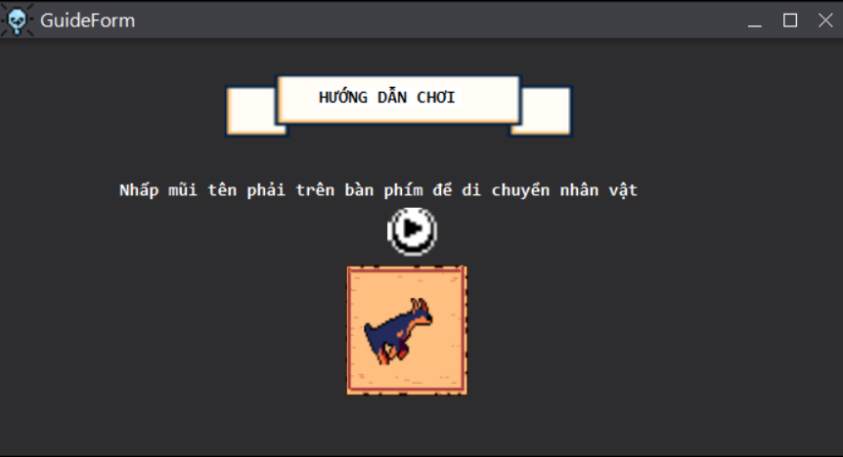

## Giao diện chính của game:

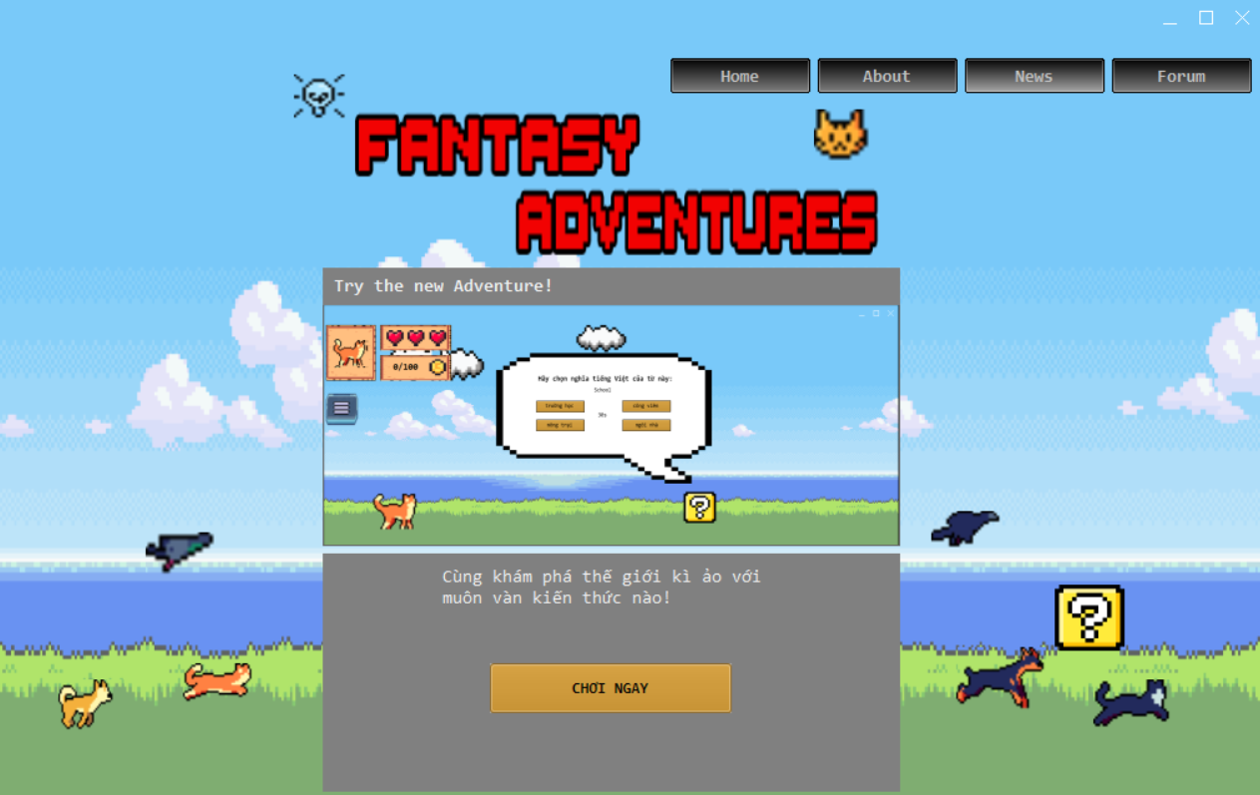

Khi bấm vào CHƠI NGAY, hộp thoại Đăng nhập/Đăng ký sẽ hiện lên

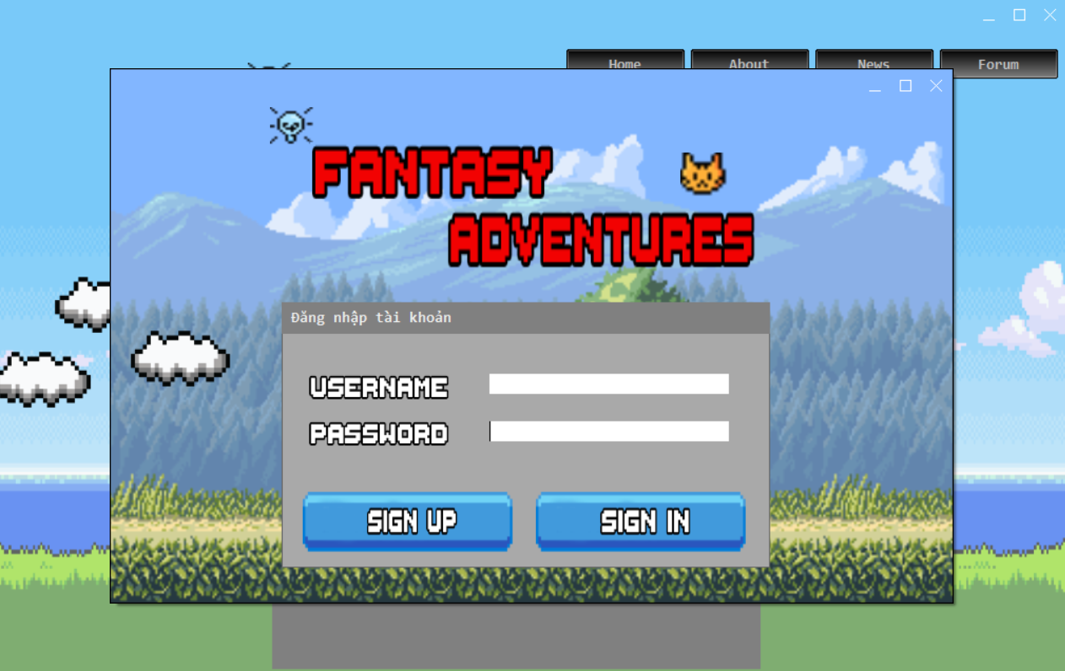

Để tiến hành chơi game, bạn cần phải có một tài khoản của riêng mình.

Chúng ta tiến hành đăng ký (SIGN UP) tài khoản để bắt đầu chơi game.

Ở đây nếu ta đăng ký một tài khoản với USERNAME đã được đăng ký thì hộp thoại thông báo lỗi sẽ hiển thị lên:

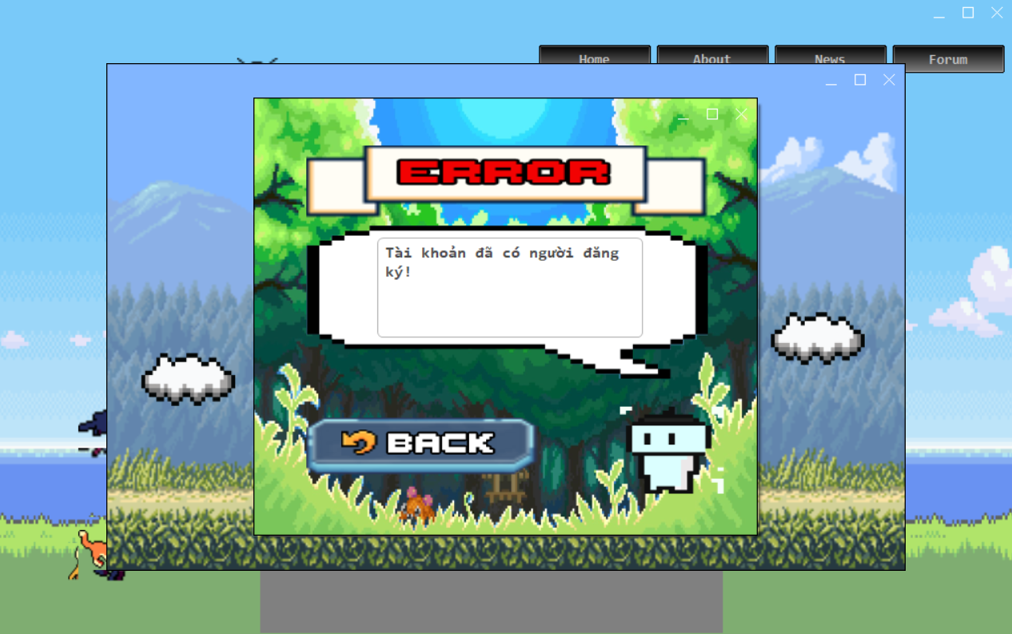

Tài khoản mặc định có quyền hạn: admin/admin

Sau khi đăng ký thành công, hãy tiến hành đăng nhập. Hộp thoại thông báo đăng nhập thành công sẽ gửi đến người chơi.

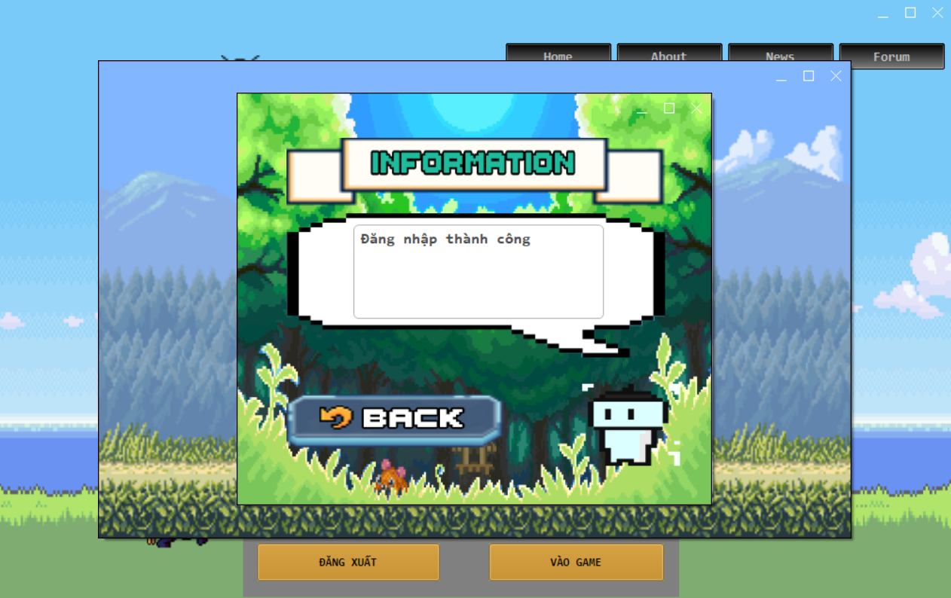

Khi đã đăng nhập, giao diện Landing Page sẽ thay đổi:

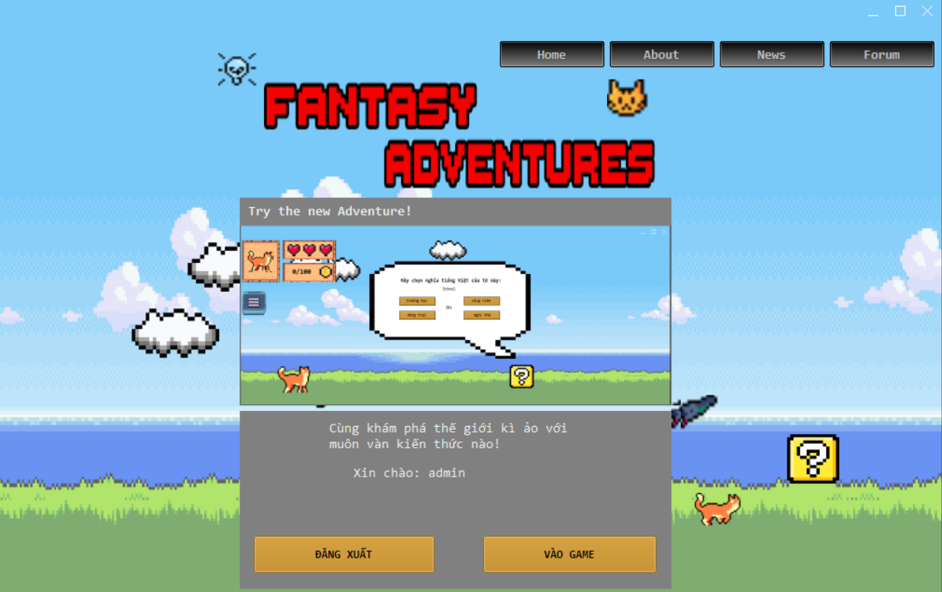

Tiếp theo ta bấm VÀO GAME để bắt đầu trò chơi.

Sau đây là giao diện của game khi đã bắt đầu:

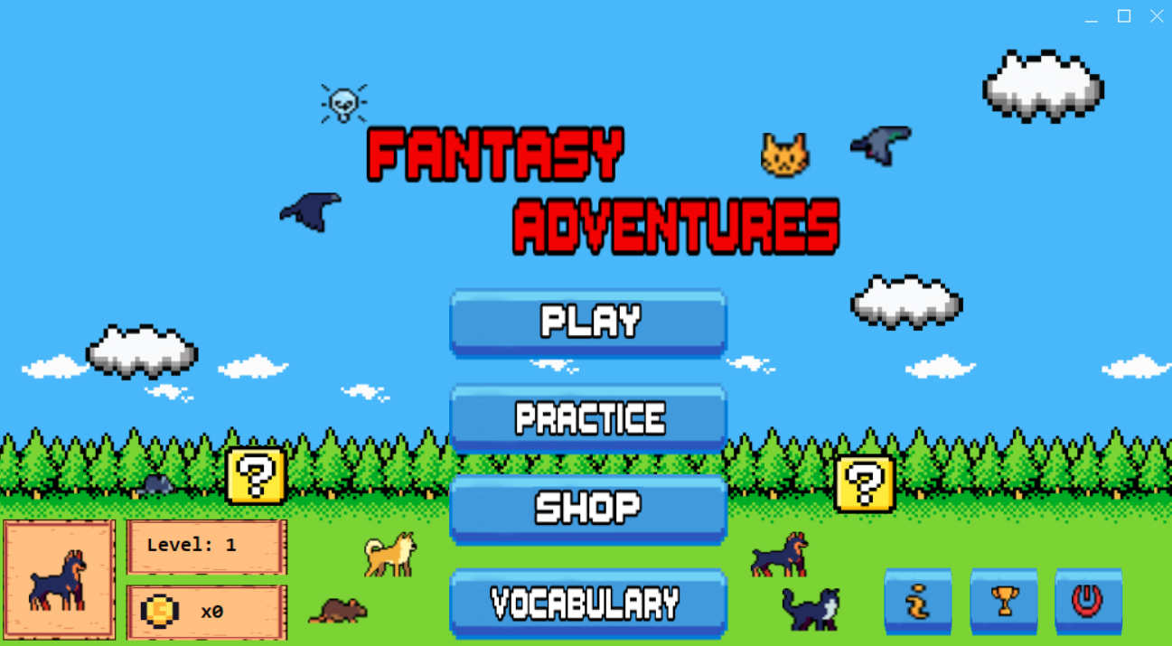

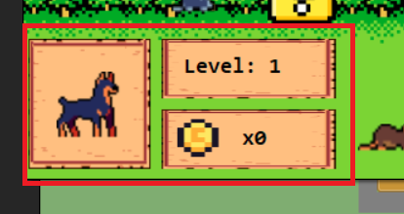

Đây là nơi hiển thị thông tin của người chơi, với các thông số như: Level, Nhân vật mà người chơi đã chọn để bắt đầu trò chơi, số Coin người chơi kiếm được.

Các nút bấm chức năng chính:



Trong đó PLAY là tiến hành cuộc phiêu lưu mới; PRACTICE là chế độ luyện tập (sẽ được nhắc sau); SHOP là của hàng nơi bán các nhân vật mới; VOCABULARY là danh sách các từ vựng mà người chơi đã tích lũy được trong suốt những cuộc hành trình.

Các nút bấm khác:



Theo thứ tự từ trái qua phải: Nút bấm xem Hướng dẫn chơi game, nút bấm xem Bảng xếp hạng, nút bấm Thoát game.

Khi nhấn nút PLAY để bắt đầu cuộc phiêu lưu mới, trước tiên người dùng cần phải cài đặt một số thuộc tính để chơi game:

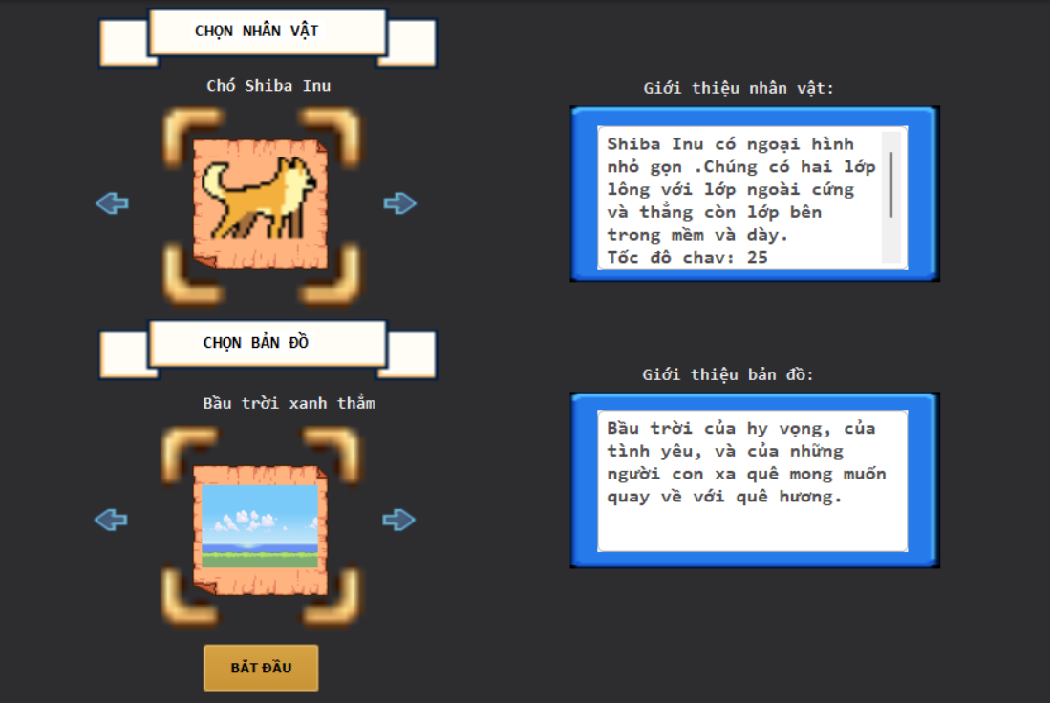

Đầu tiên bạn cần chọn nhân vật chính để bắt đầu

Ở đây ta chọn nhân vật Chó Shiba Inu và bản đồ: Bầu trời xanh thẳm để bắt đầu cuộc phiêu lưu.

Giao diện cuộc phiêu lưu:

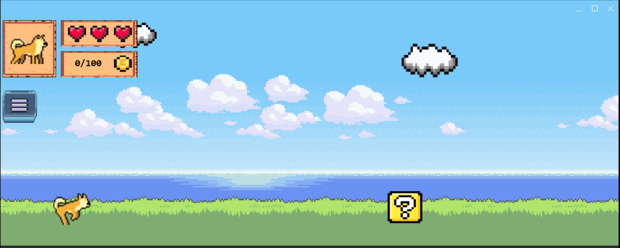

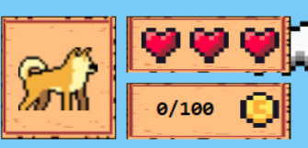

Phần hiển thị thông tin của nhân vật: số mạng còn lại (mặc định vào game sẽ có 3 mạng), avatar của nhân vật đang chọn và số Coin kiếm được từ cuộc phiêu lưu này.



Nút bấm Menu chức năng, giao diện Menu chức năng như sau:

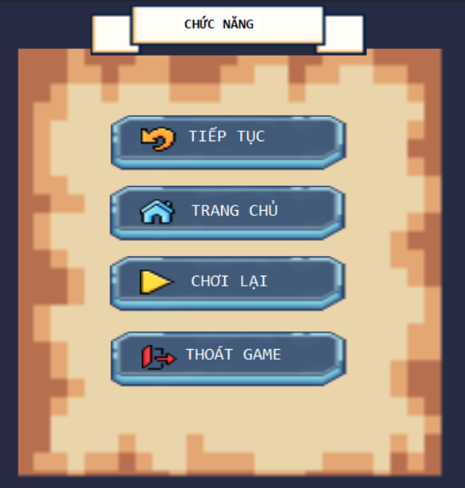

Tùy vào từng nhu cầu cụ thể mà người chơi có thể lựa chọn theo.



Nhân vật mà ta sẽ điều khiển bằng phím mũi tên qua phải để tiến tới



Đây sẽ là nơi chứa các Quizz của cuộc phiêu lưu.

Khi nhân vật điều khiển chạm vào hộp Quizz, Form câu hỏi sẽ hiện lên:



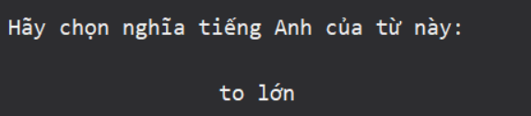

Danh sách câu hỏi mà người chơi sẽ phải trả lời: có 2 loại là từ tiếng Việt sang tiếng Anh và từ tiếng Anh sang tiếng Việt

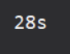

Là thời gian trả lời câu hỏi, mặc định là 30s. Nếu hết 30s mà người chơi không trả lời thì Form sẽ đóng, và người chơi sẽ mất một mạng.

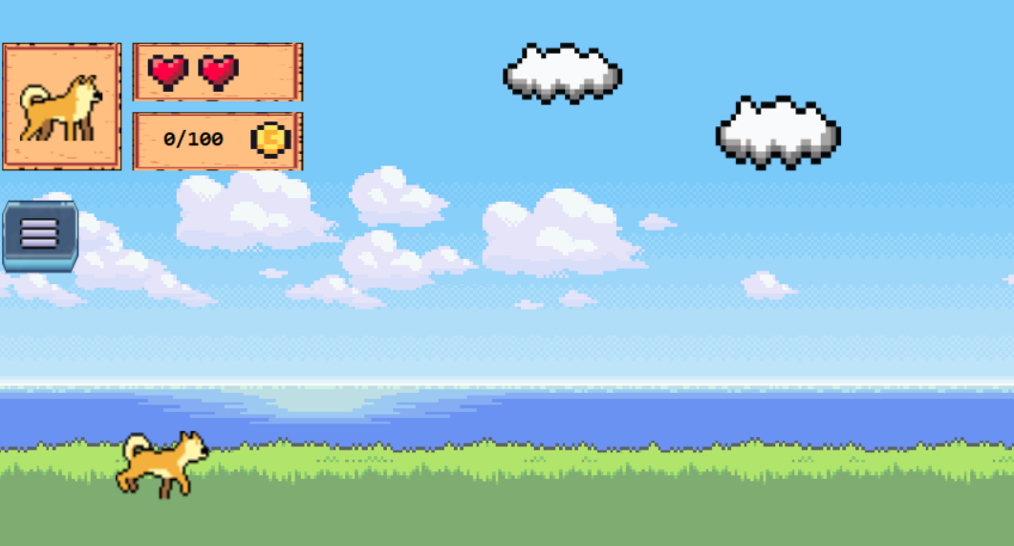

Công cụ loại bỏ 50% đáp án (sao cho các đáp án còn lại có chứa duy nhất 1 câu trả lời đúng). Để sử dụng công cụ này bạn cần bỏ ra 50 Coin.

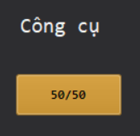

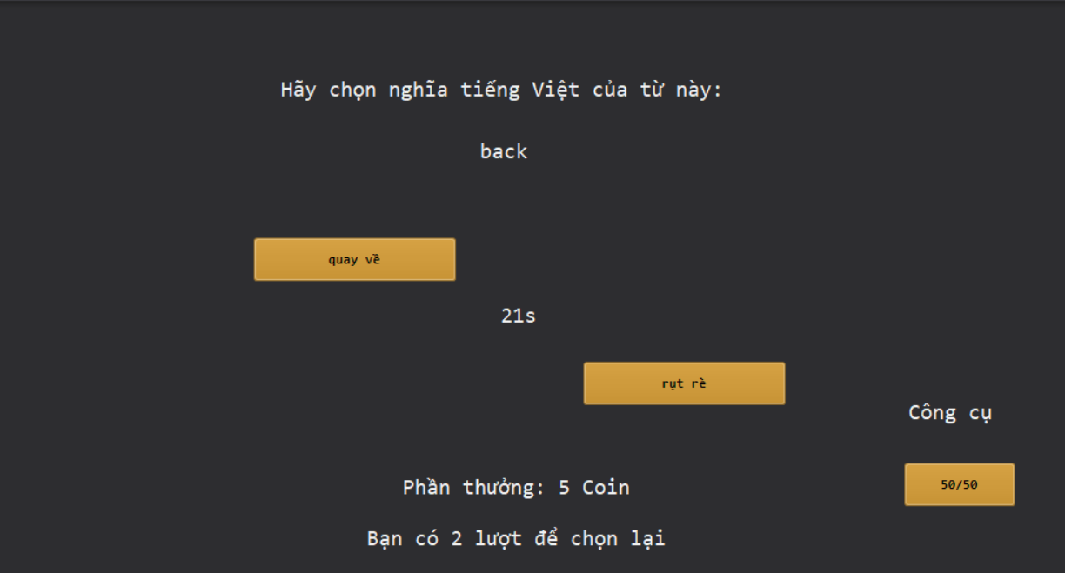

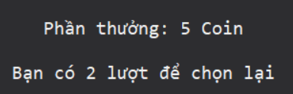

Phần thông tin về câu hỏi: số Coin được thưởng khi trả lời đúng và số lượt trả lời thêm (nếu chọn sai thì sẽ được chọn lại)

Trong trường hợp người chơi đã mất hết 3 mạng, thì màn hình Game Over sẽ được hiện lên:

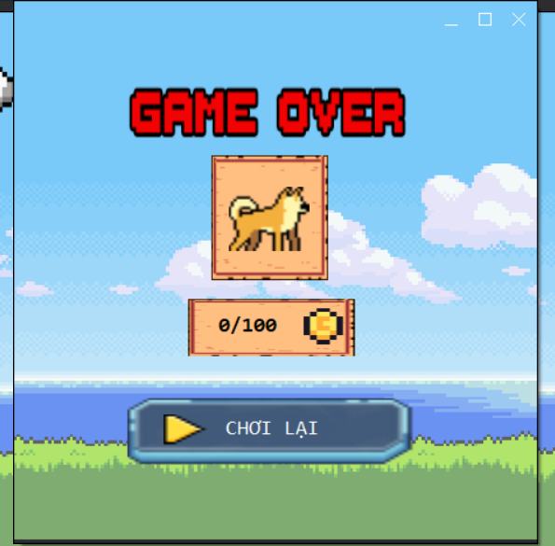

Để chiến thắng trò chơi, bạn cần phải thu thập đủ số Coin mà Map yêu cầu:

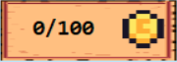

Ví dụ ở Map Bầu trời xanh thẳm thì số Coin phải thu thập là 100.

Nếu thu thập nhiều hơn hoặc bằng 100 Coin, màn hình Game Complete sẽ hiện lên:

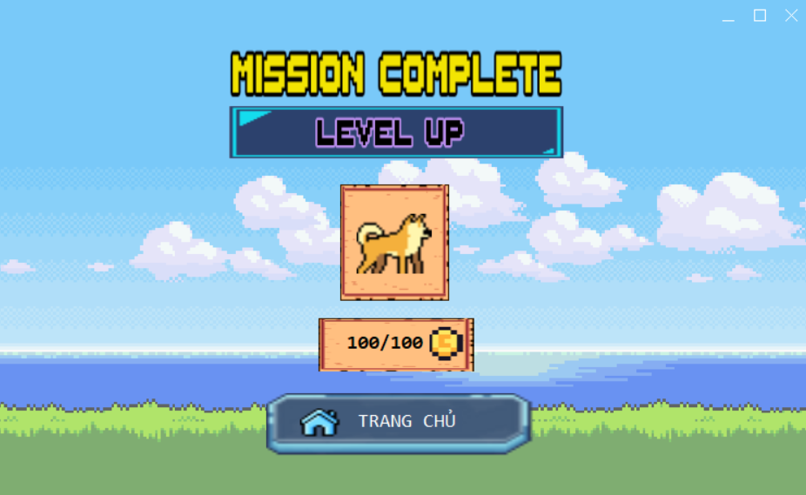

Chế độ luyện tập:

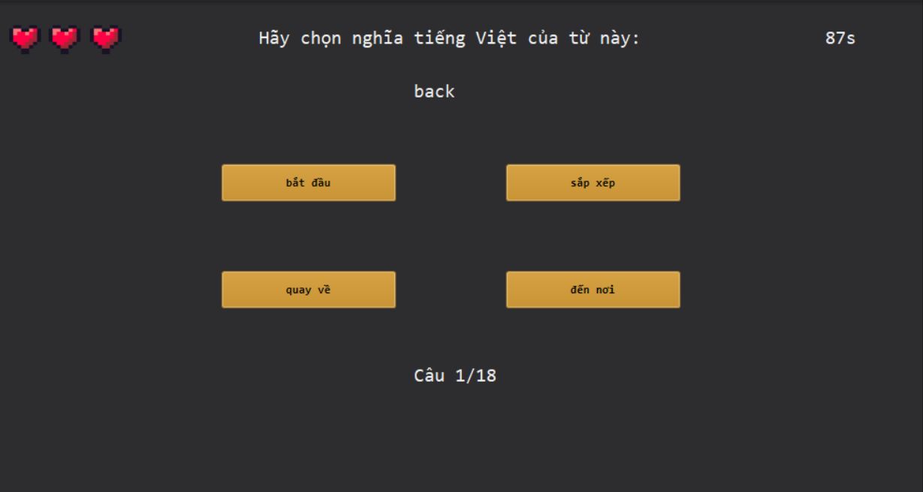

Bạn sẽ được ôn luyện lại tất cả các từ vựng đã được tích lũy được từ các cuộc phiêu lưu.

Mặc định sẽ có 90s để trả lời 90 câu hỏi (do ở đây người dùng này chỉ mới tích lũy được 18 từ vựng nên sẽ chỉ có 18 câu hỏi)

Nếu hết 90s, người chơi chưa trả lời hết các câu hỏi thì sẽ thua cuộc:

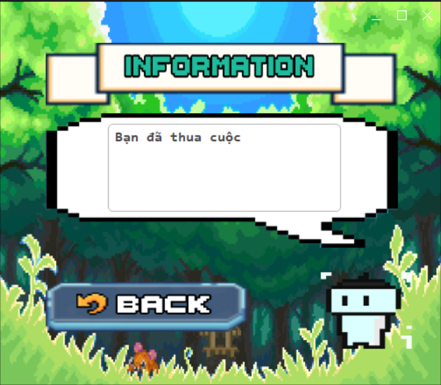

Nếu trả lời sai thì sẽ mất một mạng:

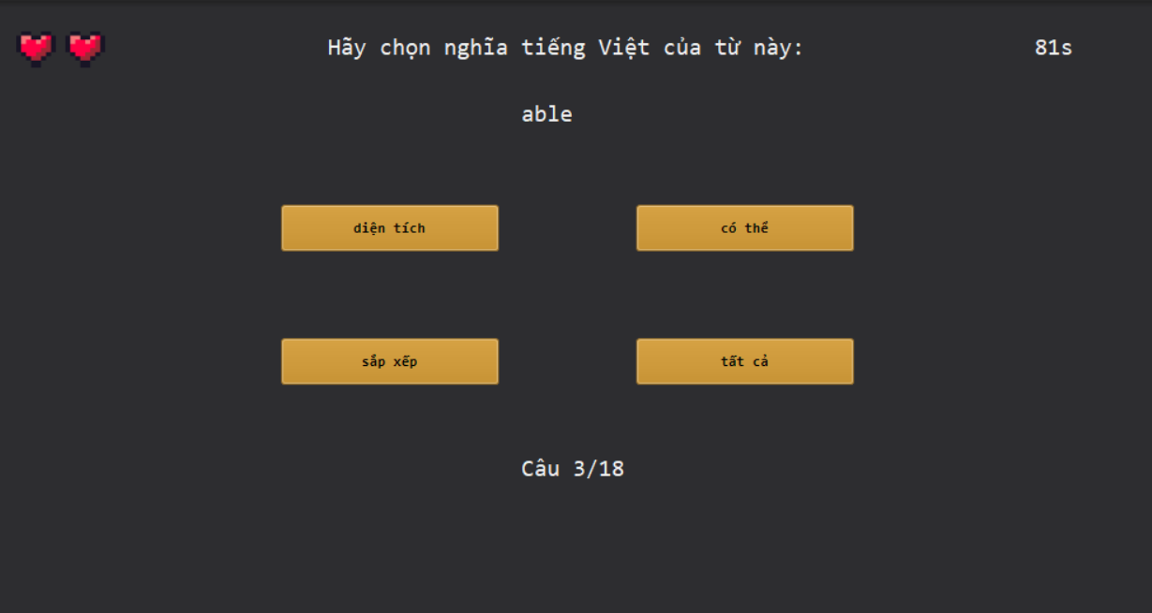

Nếu mất hết mạng, thì người chơi cũng sẽ thua cuộc và thoát khỏi chế độ luyện tập:

Ngược lại nếu hoàn thành hết tất cả các câu nhưng vẫn còn mạng, thì người chơi sẽ hoàn thành chế độ luyện tập:

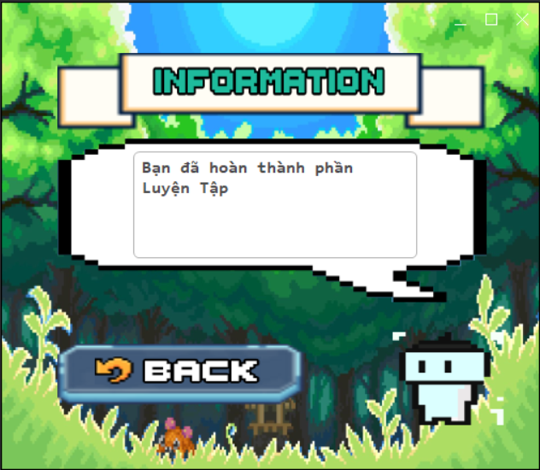

## Bảng xếp hạng:

Bảng xếp hạng bao gồm: cấp độ, coin và học tập (số từ vựng tích lũy được).

Bảng xếp hạng cấp độ:

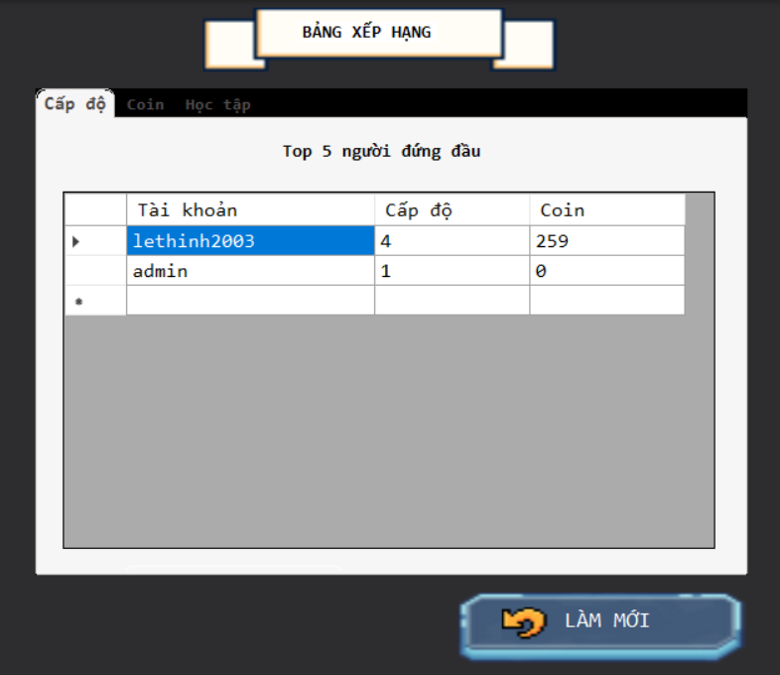

Bảng xếp hạng Coin:

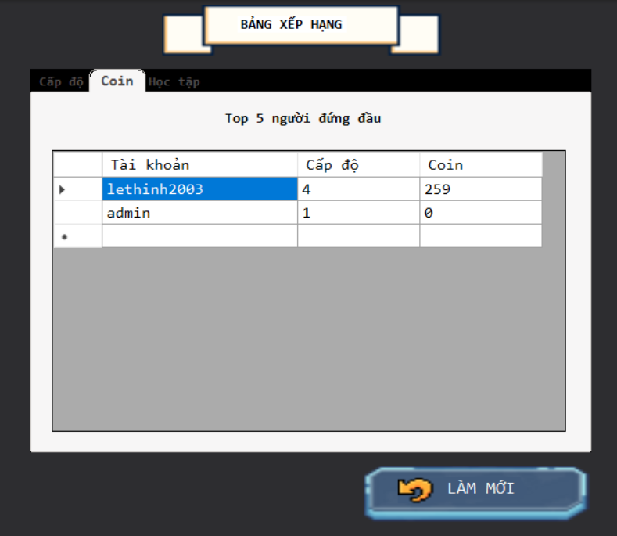

Bảng xếp hạng Học tập:

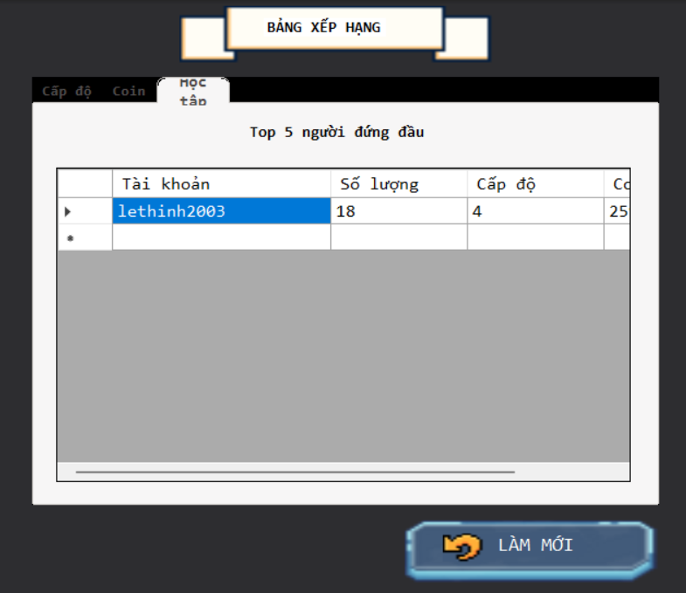

## Shop nhân vật:

Shop nhân vật là nơi để bán các nhân vật cho các cuộc phiêu lưu, mỗi nhân vật sẽ có thuộc tính và giá tiền khác nhau.

Nếu người chơi đã sở hữu nhân vật này rồi thì sẽ hiện trạng thái: BOUGHT và không cho phép mua:

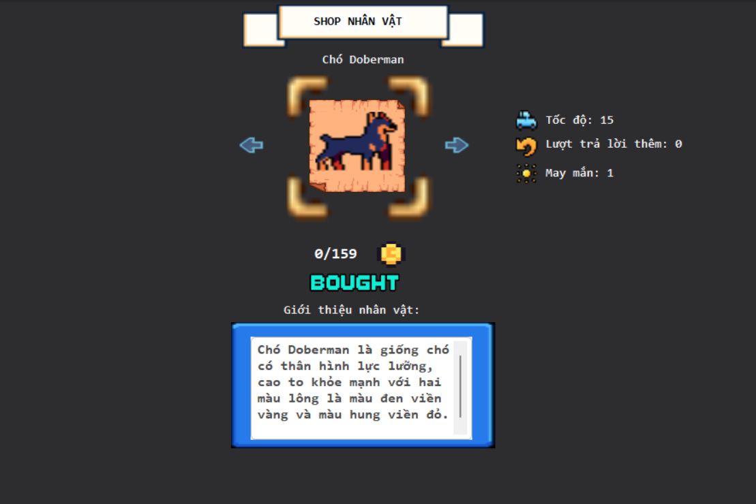

Ngược lại nếu chưa sở hữu thì người chơi có thể dùng Coin để mua:

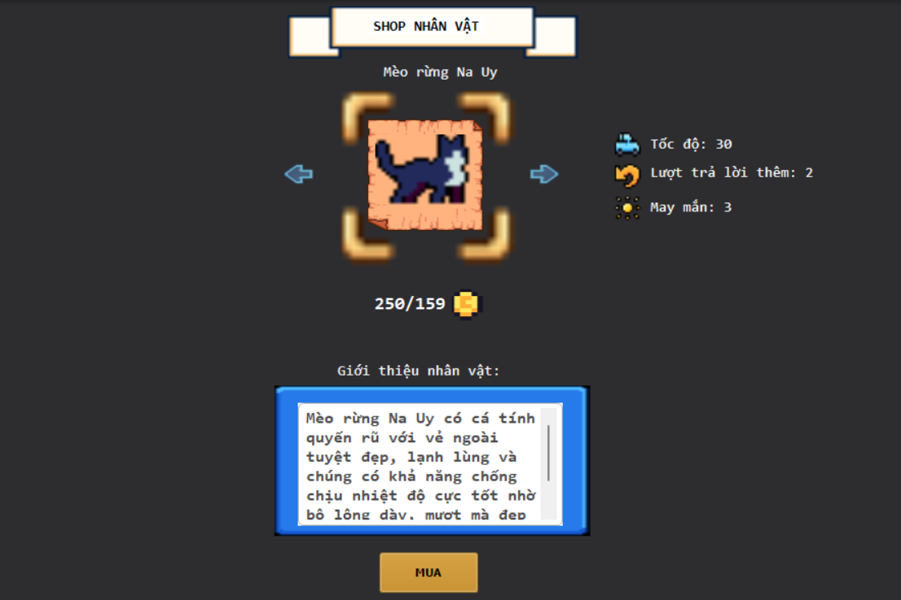

Nếu không đủ Coin để mua thì màn hình thông báo lỗi sẽ hiện lên:

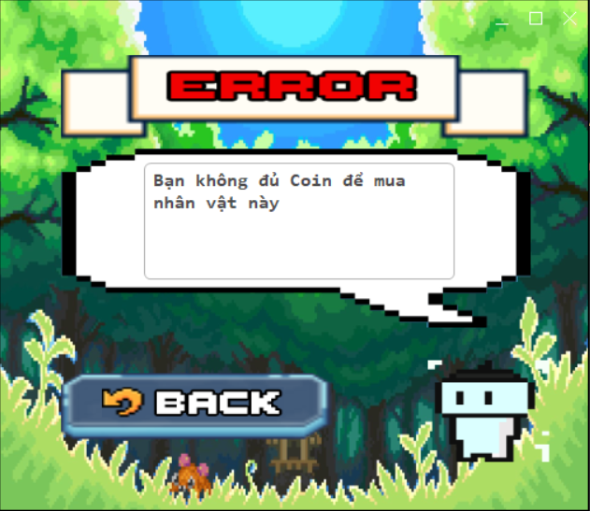

Ngược lại, màn hình thông báo mua Thành Công sẽ được hiện lên:

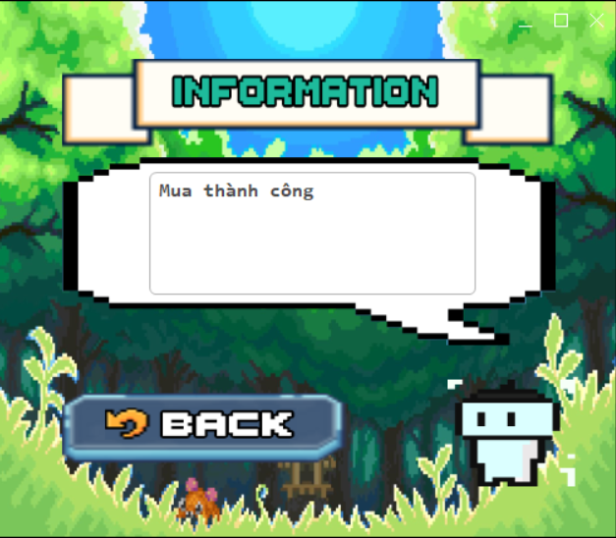

## Lịch sử học tập

Lịch sử học tập là lịch sử các từ vựng đã được người chơi chọn đúng từ các Quizz, bao gồm từ vựng tiếng Việt và từ vựng tiếng Anh.

Lịch sử học tập tiếng Anh:

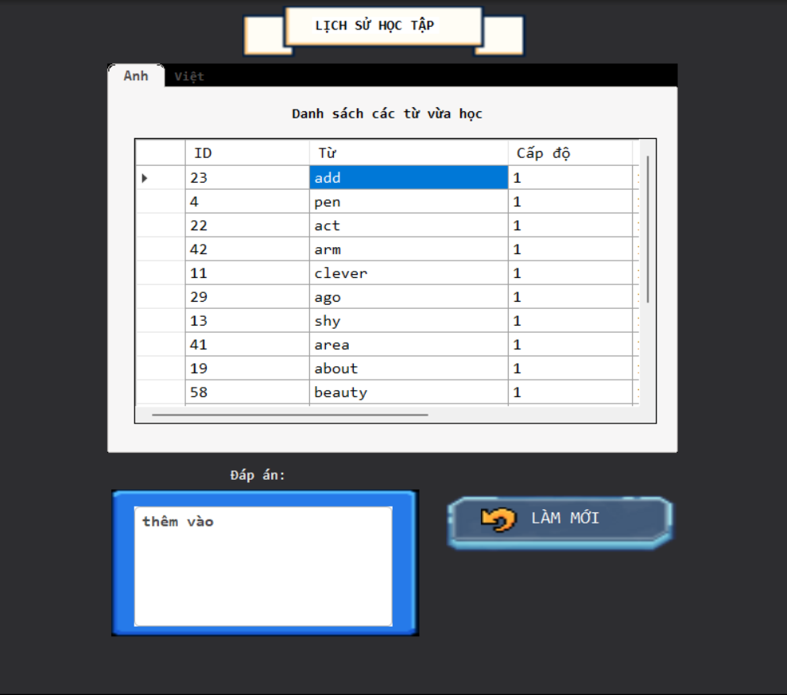

Lịch sử học tập tiếng Việt:

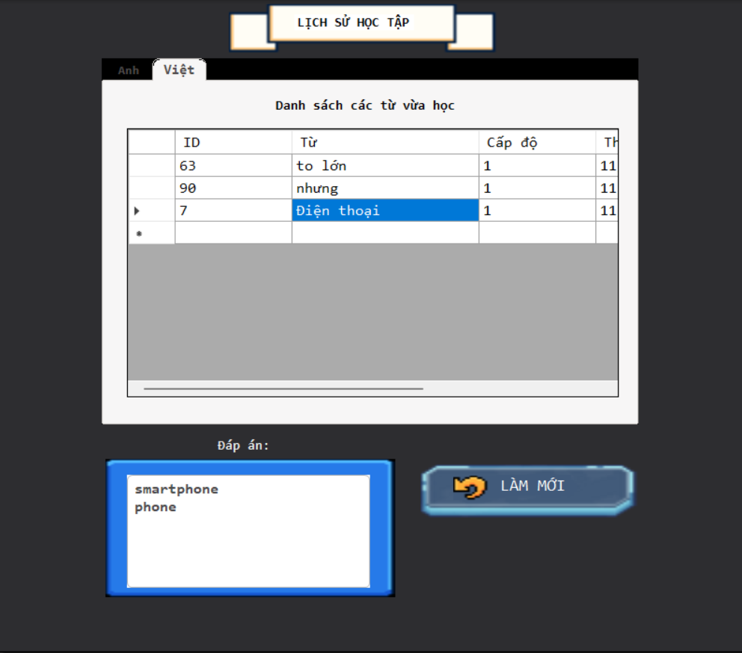

## Admin Panel

Chức năng này chỉ dành cho người có quyền hạn. Nếu người chơi đủ quyền hạn thì có thể truy cập Admin Panel thông qua nút bấm ADMIN PANEL ở giao diện Landing Page:

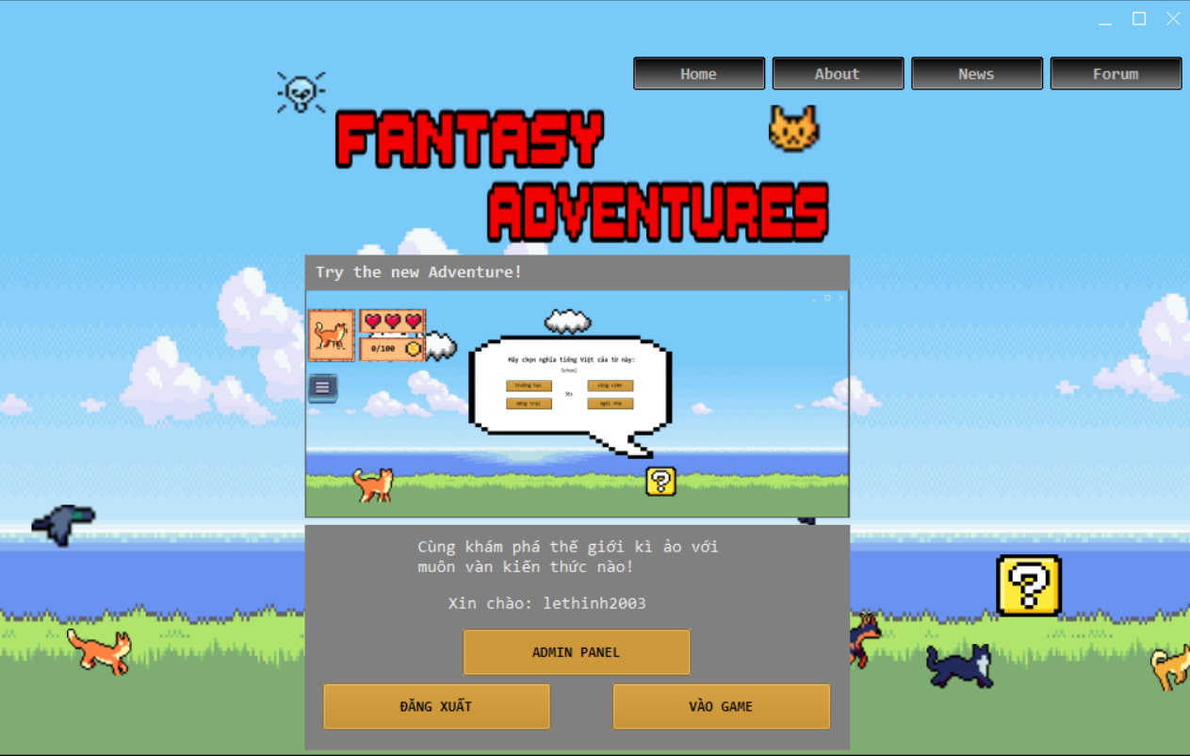

Chức năng Admin Panel bao gồm các chức năng quản lí: người chơi, lịch sử, từ vựng, nhân vật và map.

Chức năng quản lí người chơi: Chỉ có thể thêm người chơi mới

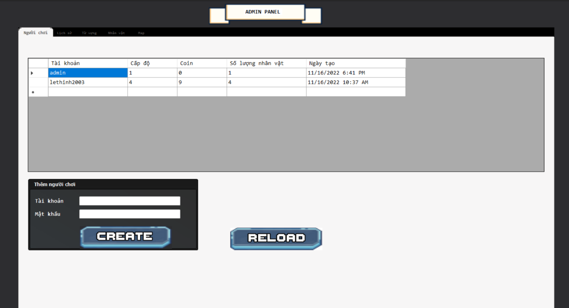

Chức năng Lịch sử: xem các lịch sử đã được ghi vào trong suốt quá trình chơi game của người chơi

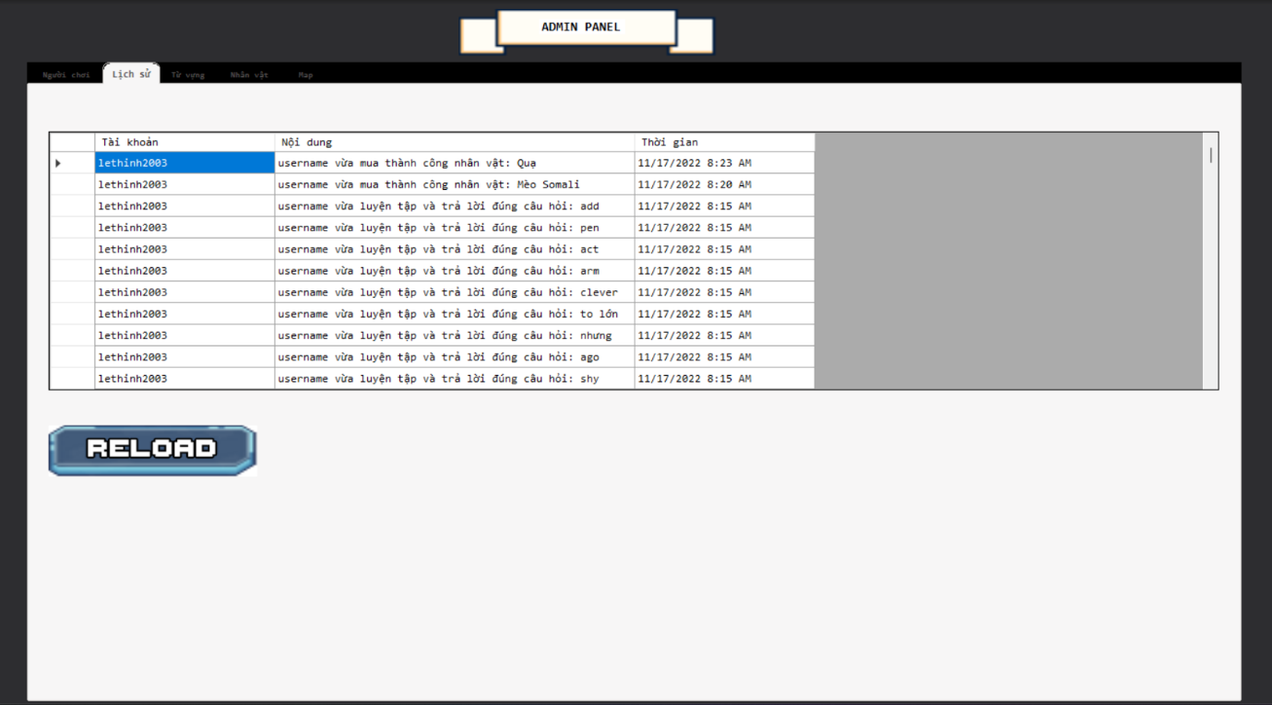

Chức năng từ vựng: có thể thêm, xóa, chỉnh sửa từ vựng

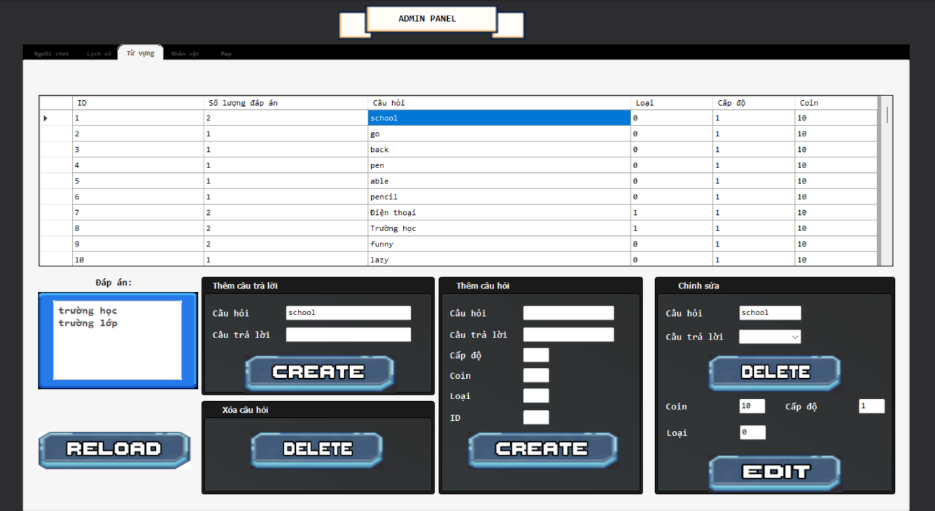

Chức năng nhân vật: Chỉnh sửa các thuộc tính của nhân vật

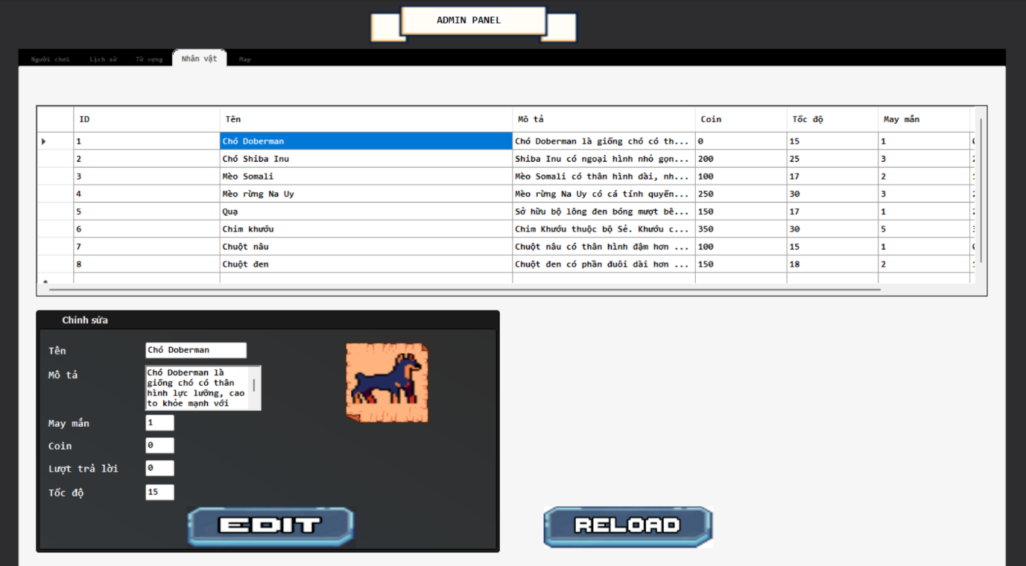

Chức năng map: Chỉnh sửa các thuộc tính của map

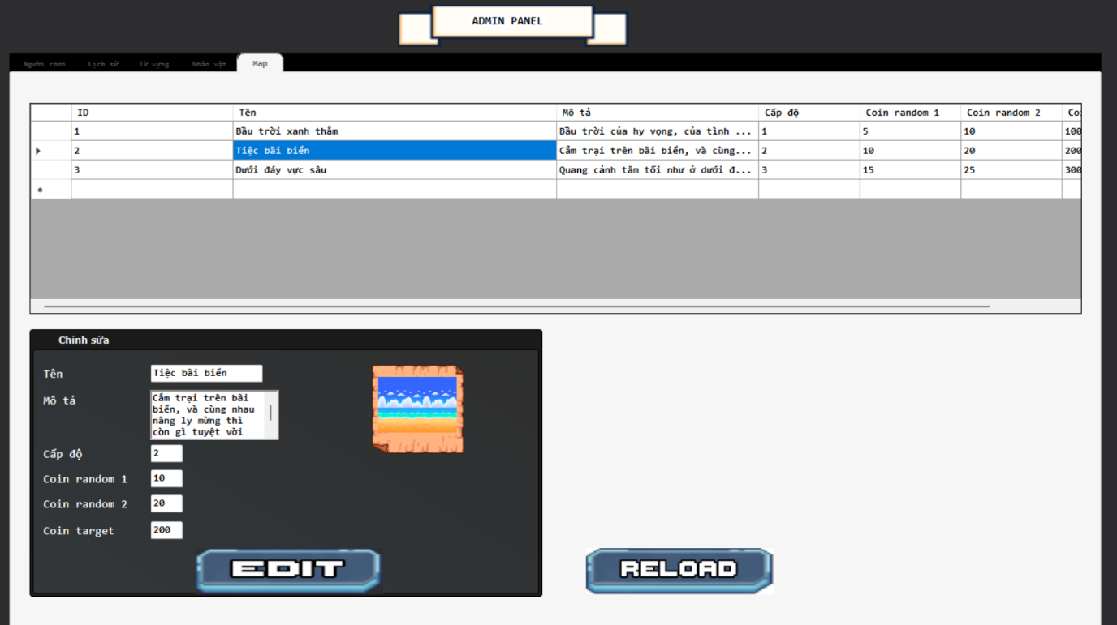

# Cơ sở dữ liệu:

Bảng PLAYER:

|  |  |  |  |
| --- | --- | --- | --- |
| **Tên thuộc tính** | **Kiểu dữ liệu** | **Mặc định** | **Mô tả** |
| **TAIKHOAN** | Varchar(50) |  | Tài khoản đăng nhập, khóa chính |
| MATKHAU | Varchar(100) |  | Mật khẩu đăng nhập |
| CAPDO | int | 1 | Cấp độ |
| COIN | int | 0 | Đồng xu kiếm được sau mỗi lần trả lời đúng/thắng game. |
| NHANVAT | int |  | Khóa ngoại, nhân vật chơi |
| QUYENHAN | int | 0 | >= 1 là có quyền hạn để truy cập Admin Panel |

Bảng PLAYER_CHACRACTER:

|  |  |  |  |
| --- | --- | --- | --- |
| **Tên thuộc tính** | **Kiểu dữ liệu** | **Mặc định** | **Mô tả** |
| ID | int |  | Khóa chính, tự động tăng |
| TAIKHOAN | Varchar(50) |  | Tài khoản, khóa ngoại |
| CHARACTER_ID | int |  | Nhân vật, khóa ngoại |
| THOIGIAN | datetime | getDate() | Ngày sở hữu |

Bảng QUESTION

|  |  |  |  |
| --- | --- | --- | --- |
| **Tên thuộc tính** | **Kiểu dữ liệu** | **Mặc định** | **Mô tả** |
| ID | int |  | Khóa chính |
| CAUHOI | nvarchar(50) |  | Câu hỏi |
| COIN | int | 0 | Coin kiếm được khi trả lời đúng |
| CAPDO | int | 1 | Cấp độ |
| LOAI | int | 0 | LOAI = 0: Câu hỏi tiếng Anh, LOAI = 1: Câu hỏi tiếng Việt |

Bảng ANSWER

|  |  |  |  |
| --- | --- | --- | --- |
| **Tên thuộc tính** | **Kiểu dữ liệu** | **Mặc định** | **Mô tả** |
| ID | int |  | Khóa chính, tự động tăng |
| QUESTION_ID | int |  | Khóa ngoại, ID của câu hỏi |
| DAPAN | nvarchar(50) |  | Câu trả lời |

Bảng HISTORY

|  |  |  |  |
| --- | --- | --- | --- |
| **Tên thuộc tính** | **Kiểu dữ liệu** | **Mặc định** | **Mô tả** |
| ID | int |  | Khóa chính, tự động tăng |
| TAIKHOAN | Varchar(50) |  | Khóa ngoại |
| NOIDUNG | nvarchar(200) |  |  |
| THOIGIAN | datetime | GetDate() |  |

Bảng CHARACTER

|  |  |  |  |
| --- | --- | --- | --- |
| **Tên thuộc tính** | **Kiểu dữ liệu** | **Mặc định** | **Mô tả** |
| ID | int |  | Khóa chính, tự động tăng |
| TEN | nvarchar(50) |  | Tên nhân vật |
| MOTA | nvarchar(200) |  | Mô tả nhân vật |
| COIN | int | 0 | Giá mua |
| TIENHOA | bit | 0 | 0: không có tiến hóa được, 1: có tiến hóa được |

Bảng MAP

|  |  |  |  |
| --- | --- | --- | --- |
| **Tên thuộc tính** | **Kiểu dữ liệu** | **Mặc định** | **Mô tả** |
| ID | int |  | Khóa chính, tự động tăng |
| TEN | Nvarchar(100) |  | Mô tả tên map |
| CAPDO | int | 1 | Yêu cầu level |
| COIN_RANDOM1 | int | 0 | Đồng xu có thể thu thập 1 câu trong khoản |
| COIN_RANDOM2 | int | 0 | Đồng xu có thể thu thập 1 câu trong khoản |
| COIN_TARGET | int | 0 | Mục tiêu số xu phải thu thập được để hoàn thành map |

Bảng VOCABULARY

|  |  |  |  |
| --- | --- | --- | --- |
| **Tên thuộc tính** | **Kiểu dữ liệu** | **Mặc định** | **Mô tả** |
| ID | int |  | Khóa chính, tự động tăng |
| TAIKHOAN | Varchar(50) |  | Khóa ngoại |
| QUESTION_ID | int |  | Khóa ngoại |
| THOIGIAN | datetime | GetDate() |  |

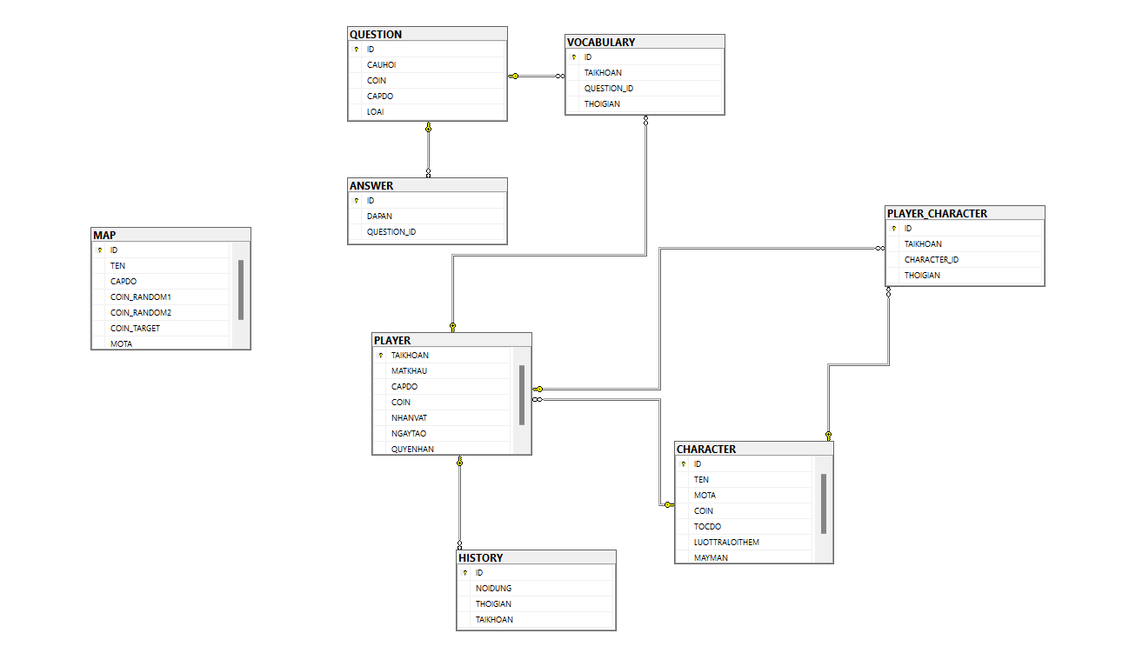

# Hướng dẫn cách cài đặt game:

## Một số yêu cầu:

Sử dụng IDE Visual Studio 2022

.NET Framework 4.8

Link: <https://dotnet.microsoft.com/en-us/download/dotnet-framework/net48>

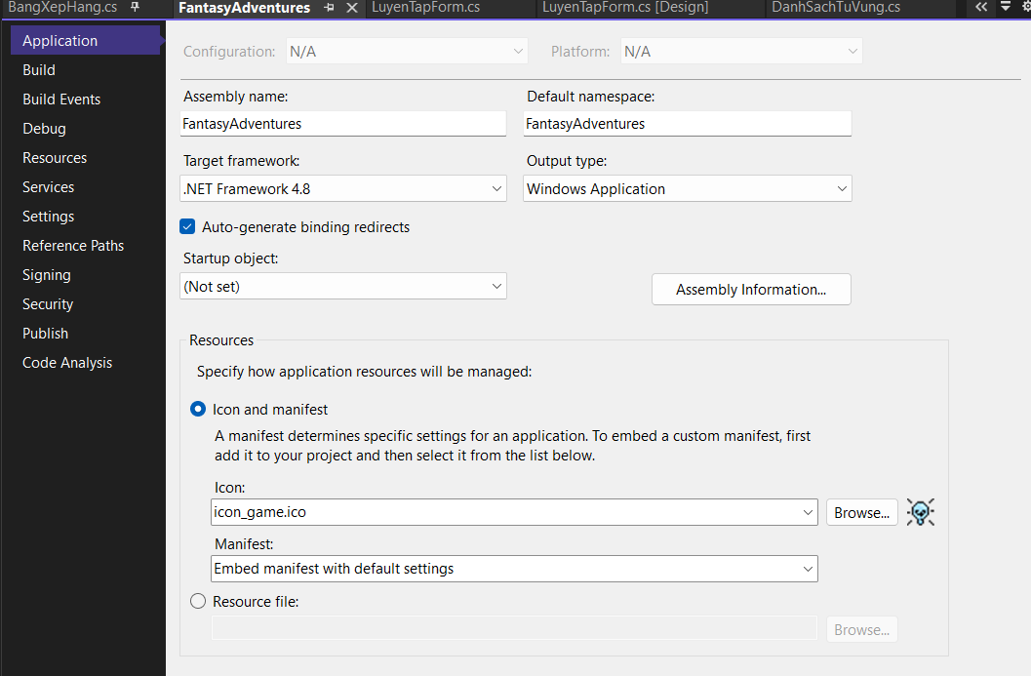

Cài đặt ReaLTaiizor từ NuGet (Best with more than 300 WinForms components. .NET WinForms UI/UX Component Library – ReaLTaiizor)

Link: <https://www.nuget.org/packages/ReaLTaiizor>

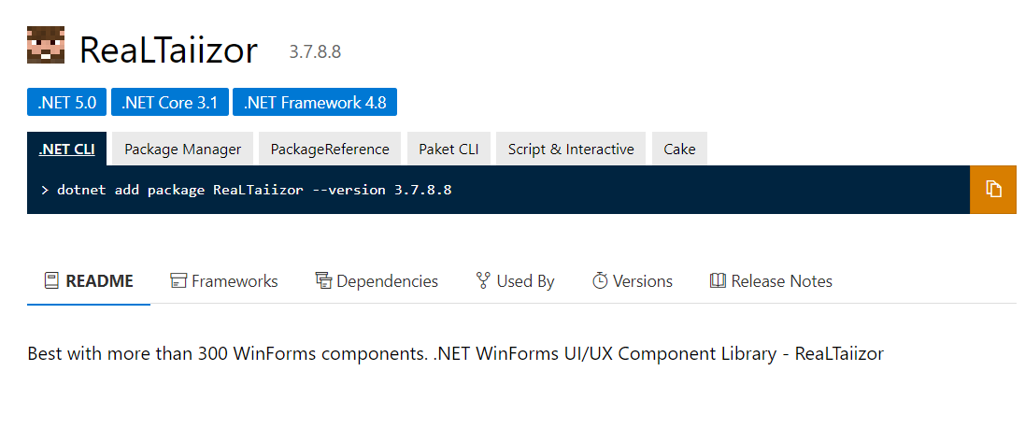

Cài đặt cơ sở dữ liệu SQL Server 2019

## Các bước cài đặt game

Mở file data.sql bằng SSMS lên

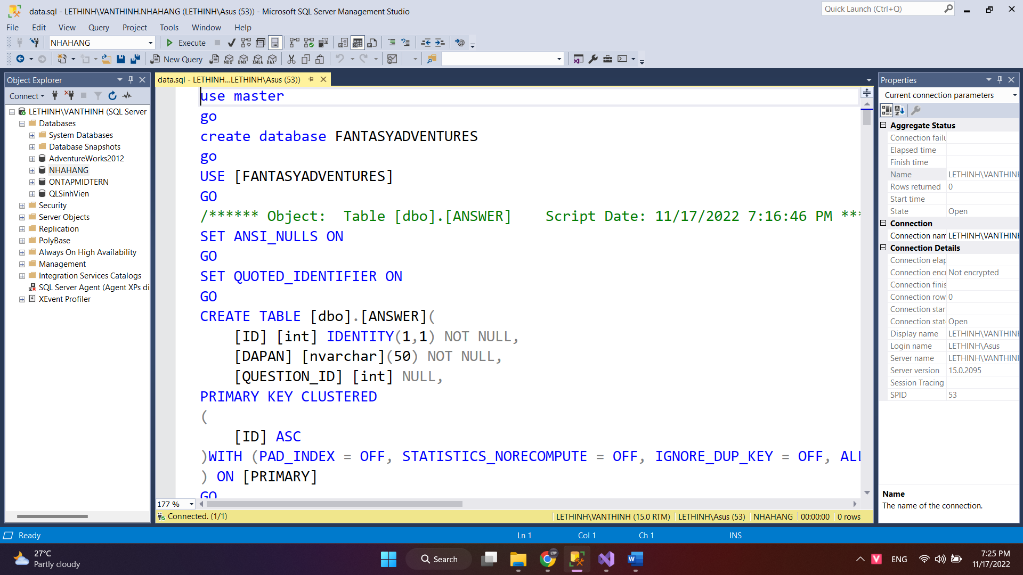

Giao diện sau khi mở, ta bôi đen hết đoạn script và nhấn Execute

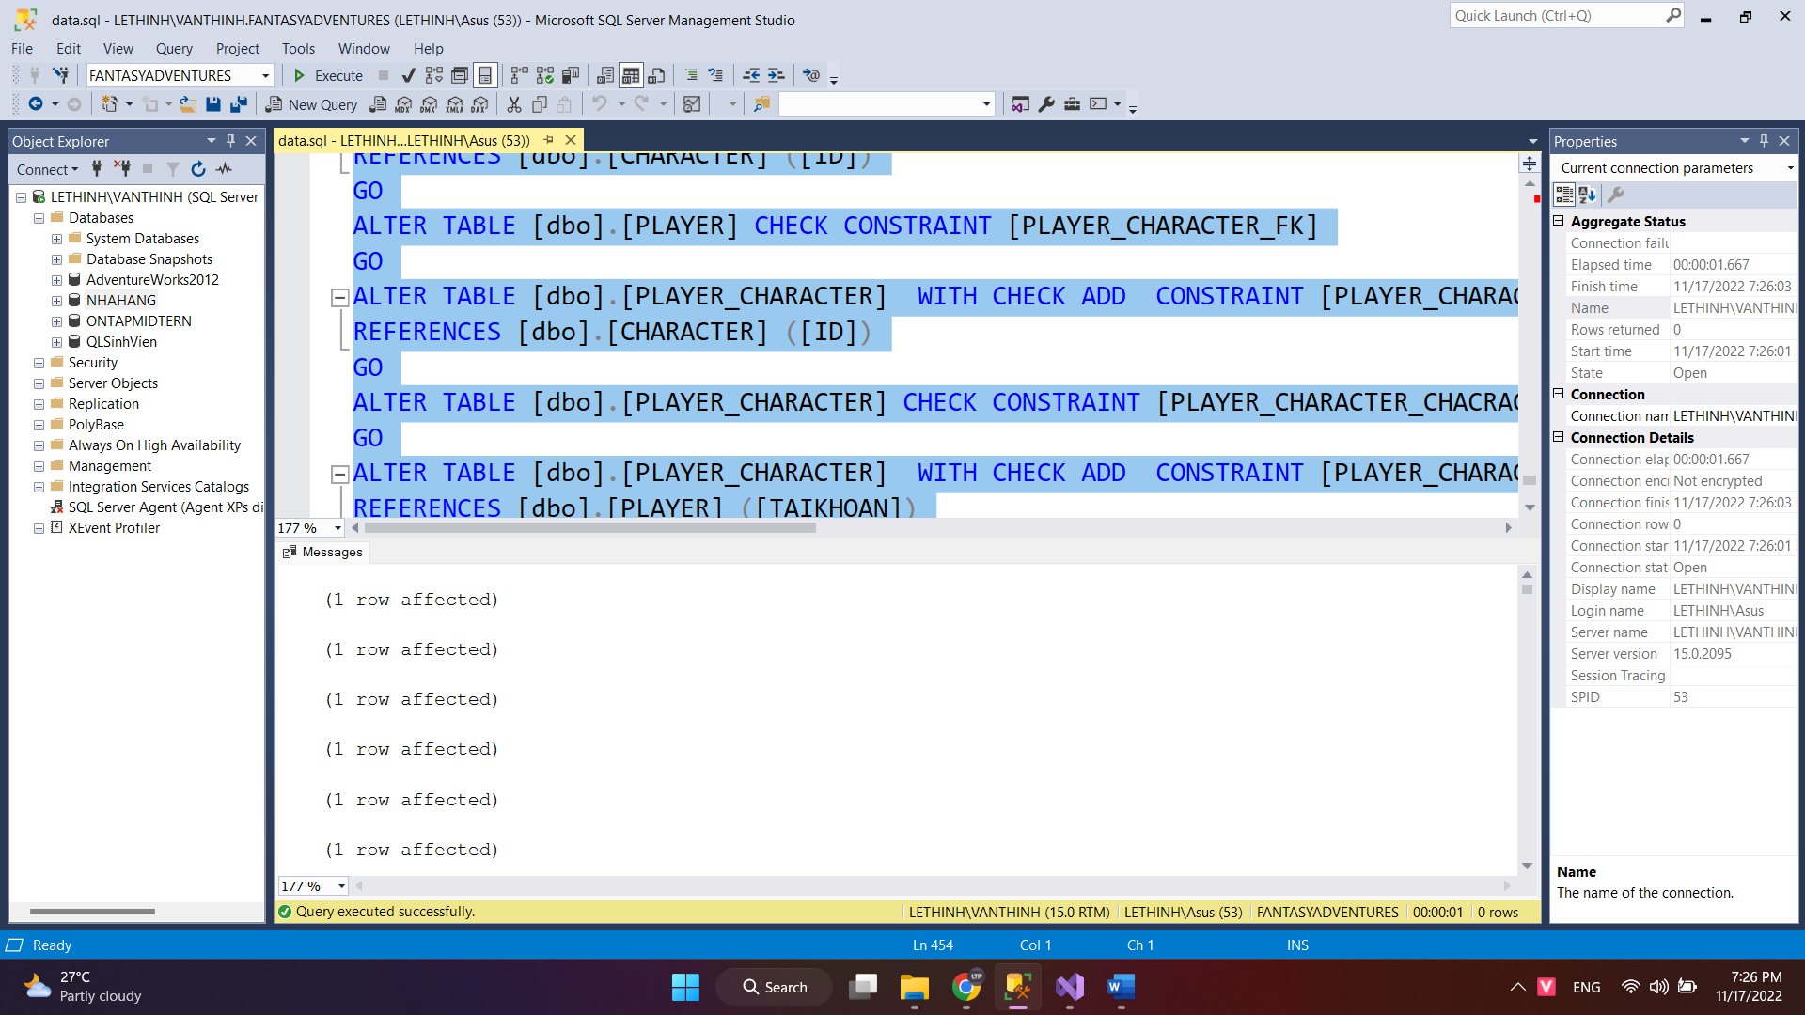

Đã thêm thành công cơ sở dữ liệu

Sau đó ta mở file source code lên:

Tìm file Database.cs và sửa lại:

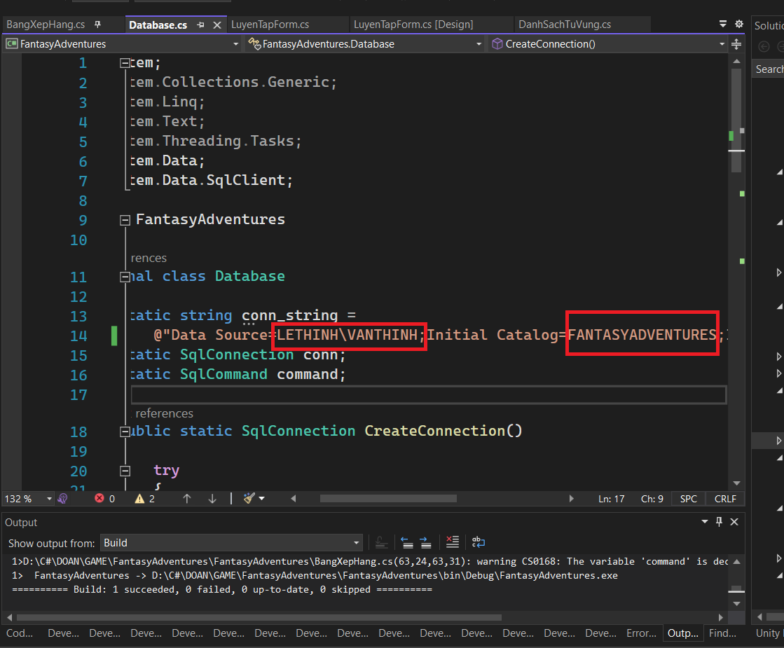

Trong đó LETHINH\LETHINH là tên server

Và FANTASYADVENTURES là tên database

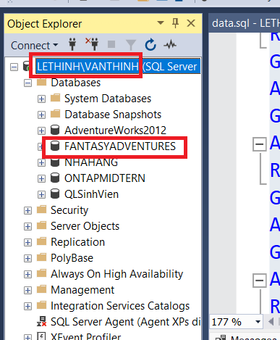

Tên server và tên database.

# Tham khảo

Đồ án game có tham khảo một số icon, thiết kế từ các website khác:

<https://itch.io/game-assets>

<https://dribbble.com/>

Các slide bài giảng C#, Winform của trường ĐHSP TP HCM…